Домашнее задание по сольфеджио для 1 ДОП от 10.12.22

17.12.22 - нотный диктант по малой октаве (Контрольная работа).
24.12.22 - диктант по нотам 1, 2 и малой октавы (Устная контрольная работа)
- Подготовка к контрольной работе:
- Повторять ноты малой октавы на нотном стане. Готовиться к нотному диктанту;
- Играть упражнение с октавами: 1 - 2 - 1 - малая - 1.
- Ноты малой октавы.
На последнем уроке прошли остальные ноты малой октавы: "до", "ре", "ми". Напоминаю, как можно легко запомнить или определить их написание на нотном стане. Нота "фа" малой октавы является центральной, еë можно использовать как ориентир, далее отсчитываем над ней три соседние ноты, и под ней, учитывая то, что все ноты расположены на линеечках и между. Сама нота "фа" находится на четвëртой линеечке, это можно легко вспомнить, если запомнить второе имя басового ключа и знать с какой линеечки он пишется. Итак, расположение нот "до", "ре" и "ми" малой октавы:
"ми" малой октавы пишется между третьей и четвёртой линеечкой;
"ре" малой октавы пишется на третьей линеечке;
"до" малой октавы пишется между второй и третьей линеечкой.
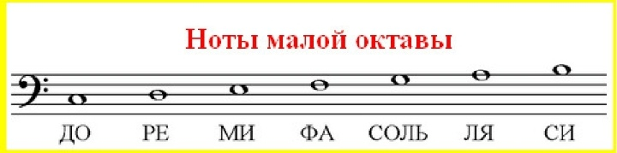

- Новое понятие: "Пауза".
Помимо звуков разной длительности в музыке есть моменты, когда мы ничего не слышим, а произведена, песенка или мелодия не закончилась. Такие моменты тишины в музыке мы называем словом - пауза. Поскольку музыка искусство временное, то важно уточнить, что пауза - это не остановка!
Запомнить определение!
Пауза - это тишина в музыке.
Паузы также как и звуки бывают разных длительностей и их названия полностью соответствуют названиям длительностей звуков.
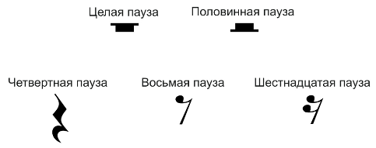
Мы первое время в ритмических рисунках будем использовать четвертную паузу:
Поскольку мы метр шагаем четвертями, соответственно четвертная пауза занимает всю целую долю (один шаг). При чтении ритма с листа, в момент исполнения паузы мы не хлопаем, а наоборот разводим руки в стороны и произносим лëгкий ритмослог "се".
Прочитайте дома самостоятельно два ритма, один без пауз, а второй почти такой же, только в некоторых местах в места четверти будет стоять четвертная пауза:
